Βασιλέως Κωνσταντίνου 21 & Τερζάκη - 211 00 ΝΑΥΠΛΙΟ
Ιστοσελίδα: http://ts.uop.gr/tsdie
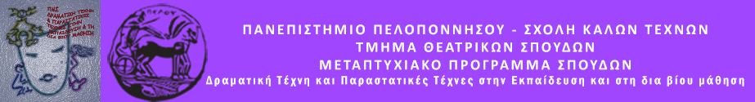

ΔΕΛΤΙΟ ΤΥΠΟΥ

Το Μεταπτυχιακό Πρόγραμμα Σπουδών "Δραματική Τέχνη και Παραστατικές Τέχνες στην Εκπαίδευση και στη Δια Βίου Μάθηση" του Τμήματος Θεατρικών Σπουδών της Σχολής Καλών Τεχνών του Πανεπιστημίου Πελοποννήσου παρουσιάζει μια κινηματογραφική βραδιά με τις προσωπικές δημιουργίες των μεταπτυχιακών φοιτητών:
Σάββατο 2 Ιουλίου 2022
Ώρα έναρξης 18:00 μ.μ.

Οι μεταπτυχιακοί φοιτητές σε ζευγάρια έγραψαν πρωτότυπα σενάρια, πήραν τις κάμερες στα χέρια και μίλησαν για κοινωνικά ζητήματα με τη δύναμη που τους δίνει η τέχνη του βίντεο.
Τα βίντεο που θα παρουσιαστούν φέρουν τους εξής τίτλους:

«Η νεράιδα της ψυχής»
Δήμητρα Δέδε – Μαριάννα Μπορμπόλη – Δημήτρης Παππούς

«Μέχρι Πότε;»
Δήμητρα Κοσμοπούλου – Σοφία Σαράφη

«Πεινάς;»
Βασιλική Φράγκου – Παναγιώτα Πολυμενάκου

«Jobvery»
Παναγιώτα Μποζιονέλου – Χριστίνα Μυλωνάκη

«Σχολείο για μένα…»
Ρουμπίνη Δαφνή – Αφροδίτη Παγούνη

«Συνέντευξη για δουλειά χωρίς λόγια»
Τάσος Αντωνίου – Σταματίνα Λουκά

«Τι είναι ευτυχία;»
Μαρία Καρύδη – Βασιλική Ζέρβα

«Εργασιακό αδιέξοδο»
Κατερίνα Μπουκάλα – Σπύρος Δελαπόρτας

«Σκιές των δρόμων»
Βάνα Καλαντζή – Μαριτίνα Πικριδά

«Ποιο είναι το σπίτι σου;»
Βάσω Παρτσακουλάκη – Ειρήνη Φραγκάκη

«Μπορώ αλλιώς»
Σοφία Γκίτζου – Τέτη Ζέρβα

«Ήλιος να φανεί»
Μαριάνα Μελά – Παναγιώτα Μάζη

«Επάγγελμα: Αναπληρωτής»
Ζωή Μανώλη – Πιπίνα Κιρμανίδου

«Garbage Story!»
Αγγελική Μπούρα – Σωτηρία Παππά

«Περιμένοντας στο κινητό»
Ελένη Κίτσου

